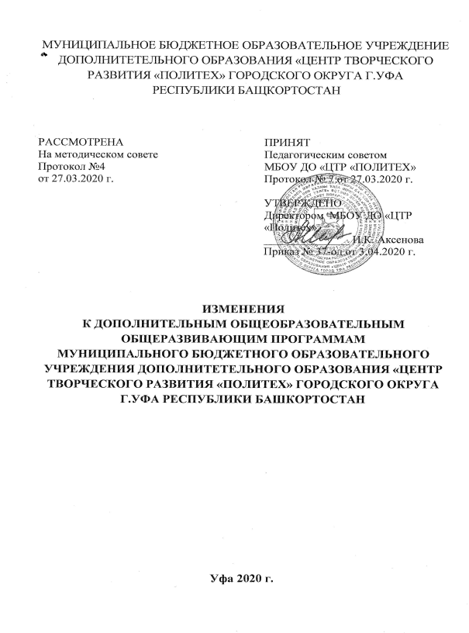

На основании следующих документов:

- Указа Главы Республики Башкортостан от 18 марта 2020 года № УГ-111 «О введении режима «Повышенная готовность» на территории Республики Башкортостан в связи с угрозой распространения в Республике Башкортостан новой коронавирусной инфекции (2019-nCoV)»;
- Указа Главы Республики Башкортостан от 25 марта 2020 года № УГ-123 «О внесении изменений в Указ Главы Республики Башкортостан от 18 марта 2020 года № УГ-111 «О введении режима «Повышенная готовность» на территории Республики Башкортостан в связи с угрозой распространения в Республике Башкортостан новой коронавирусной инфекции (2019-nСoV)»»;
- Порядка применения организациями, осуществляющими образовательную деятельность, электронного обучения, дистанционных образовательных технологий при реализации образовательных программ", утвержденного приказом Минобрнауки России от 23.08.2017 N 816 (Зарегистрировано в Минюсте России 18.09.2017 N 48226);
- Методических рекомендаций по реализации образовательных программ начального общего, основного общего, среднего общего образования, образовательных программ среднего профессионального образования и дополнительных общеобразовательных программ с применением электронного обучения и дистанционных образовательных технологий, письмо Министерства Просвещения Российской Федерации от 19.03.2020 № ГД-39/04;
- Методических рекомендаций для педагогов по проведению занятий с применением дистанционных образовательных технологий в учреждениях дополнительного образования Республики Башкортостан, Министерство образования и науки Республики Башкортостан, ГАУ ДПО ИРО РБ
- Положения об использовании дистанционных образовательных технологий в образовательной деятельности Муниципального бюджетного образовательного учреждения дополнительного образования «Центр творческого развития «Политех» городского округа город Уфа Республики Башкортостан внести в дополнительные общеобразовательные общеразвивающие программы МБОУ ДО «ЦТР «Политех»
- «Менар»
- «Примени математику»
- «Математика для любознательных»
- «Задачи с параметрами»
- «Волшебная ручка(«ЗД ручка)»
- «Черчение. Графика»
- «Робототехника и автоматизация производственных процессов»
- «Юный авиатор»
- «Основы авиамоделирования»
- «Электротехника и электромеханика»
- «Математика без границ»
- «Нестандартная математика»
- «Математическая лестница»
- «Я знаю математику»
- «Компьютерная графика»
- «Web-технологии»
- «Химия и экология»
- «Химия в будущей профессии»
- «Наследие»
- «Математика и конструирование»
- «В мире этикета»
- «Школа этикета»
- «Эрудит»
- «Школа мастеров»
- «Спортивный калейдоскоп»
- «Юный шахматист»
- «Быстрее, выше, сильнее»
- «Быстрые и ловкие»
- «Ферзь»
- «Шахматы»
- «Художественная обработка древесины»
- «Радуга цвета»
- «Яркие самоцветы»
- «Азбука бумагопластики»
- «Вдохновение»
- «Юный художник»
- «Умелые ручки»
- «Театральная студия»
- «Белезек»

следующие изменения:
- Нормативную базу ДООП дополнить следующими нормативными документами:
- Порядка применения организациями, осуществляющими образовательную деятельность, электронного обучения, дистанционных образовательных технологий при реализации образовательных программ", утвержденного приказом Минобрнауки России от 23.08.2017 N 816 (Зарегистрировано в Минюсте России 18.09.2017 N 48226);
- Методических рекомендаций по реализации образовательных программ начального общего, основного общего, среднего общего образования, образовательных программ среднего профессионального образования и дополнительных общеобразовательных программ с применением электронного обучения и дистанционных образовательных технологий, письмо Министерства Просвещения Российской Федерации от 19.03.2020 № ГД-39/04;
- Методических рекомендаций для педагогов по проведению занятий с применением дистанционных образовательных технологий в учреждениях дополнительного образования Республики Башкортостан, Министерство образования и науки Республики Башкортостан, ГАУ ДПО ИРО РБ;
- Положения об использовании дистанционных образовательных технологий в образовательной деятельности Муниципального бюджетного образовательного учреждения дополнительного образования «Центр детского технического творчества «Биктырыш» городского округа город Уфа Республики Башкортостан

- Пояснительные записки ДООП дополнить следующим содержанием:
«Реализация дополнительной общеобразовательной общеразвивающей программы осуществляется в очной форме. При возникновении необходимости возможна реализация данной программы в дистанционной форме, с применением электронного обучения и использованием дистанционных образовательных технологий.
В зависимости от технических возможностей различают 2 способа проведения дистанционных занятий:
1. Занятия с применением кейс-технологий (технологий передачи учебных материалов на бумажных и электронных носителях), при которых достаточно, чтобы программные средства, установленные на компьютере, были способны обработать информацию, предоставленную педагогом.
2. Онлайн занятия в интернете, где коммуникации используются постоянно. Обучающийся должен иметь свободный доступ к интернету, иметь собственный электронный адрес. Дистанционную работу можно проводить одним из двух способов или использовать их комбинацию
В зависимости от способа коммуникации учащегося и педагога возможны различные типы организации обучения с использованием дистанционных образовательных технологий.
Формы проведения занятий
Формы проведения виртуальных занятий весьма разнообразны, это и: лекция (в режиме реального времени, с элементами контроля, с элементами видео, с элементами аудио); изучение ресурсов (интернет-ресурсов, на электронных носителях, на бумажных носителях, текстовых, текстовых с включением иллюстраций, с включением видео, с включением аудио, с включением анимации); самостоятельная работа по сценарию (поисковая, исследовательская, творческая, др.); конференция в чате; конференция в форуме; коллективная проектная работа; индивидуальная проектная работа; тренировочные упражнения; тренинг с использованием специальных обучающих систем; контрольная работа (тестирование, ответы на контрольные вопросы); консультация.
Обучение в образовательной среде предполагает, что вся учебная и воспитательная работа с ребенком осуществляется через Интернет посредством Web–камер в режиме on-line и off-line.
Для организации дистанционного обучения применяются следующие электронные информационные образовательные ресурсы:
- Электронное образование Республики Башкортостан, Российская электронная школа, Московская электронная школ;
- Мои достижения - онлайн сервис самоподготовки и самопроверки;
- Медиатека Издательства «Просвещение»;
- Учи.ру – интерактивная образовательная платформа;
- Videouroki.net;
- Образовательный сайт Инфоурок;
- Skype;
- MicrosoftTeams;
- Zoom;
- Discord;
- TrueConf
- Сервис Hangouts Meet (Google)
- My own conference;
- Moodle
- Moodlecloud;
- GoogleClassroom;
- Learme;
- Youtube;
- WhatsApp;
- email,
- Viber и другие».

